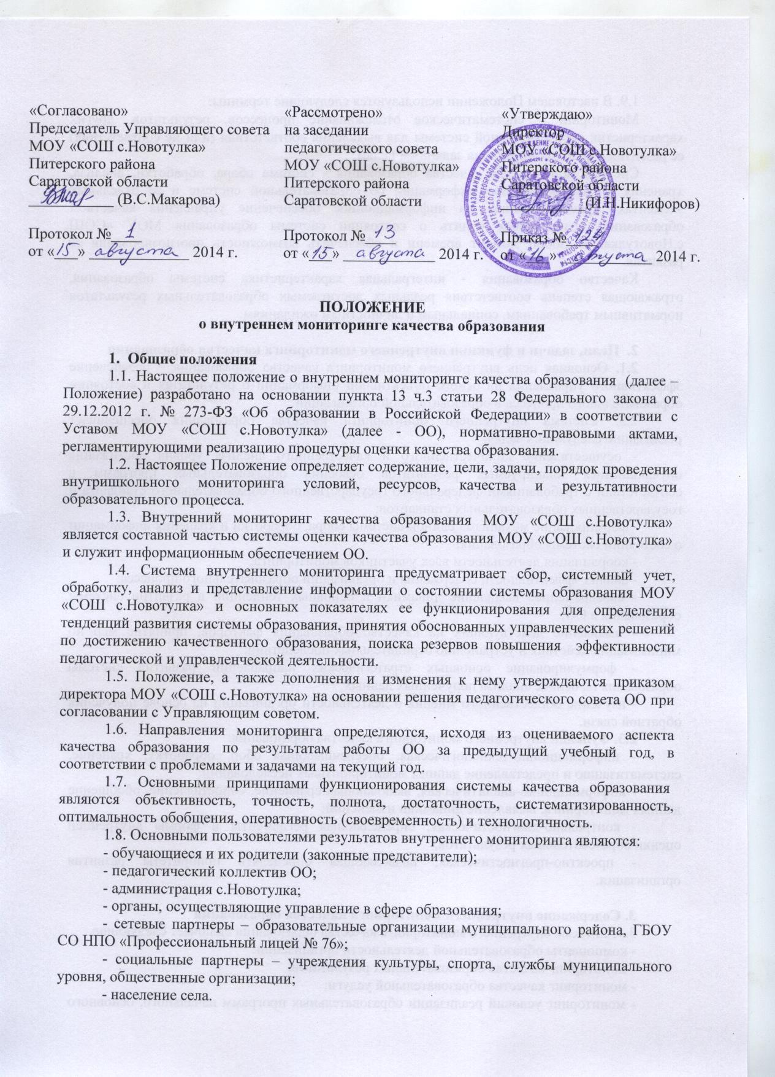1.9. В настоящем Положении используются следующие термины:
Мониторинг - систематическое отслеживание процессов, результатов, других характеристик образовательной системы для выявления соответствия (или не соответствия) ее развития и функционирования заданным целям.
Система мониторинга качества образования - система сбора, обработки, анализа, хранения и распространения информации об образовательной системе и ее отдельных элементах, ориентированная на информационное обеспечение управления качеством образования, позволяющая судить о состоянии системы образования МОУ «СОШ с.Новотулка» в любой момент времени и обеспечить возможность прогнозирования ее развития.
Качество образования - интегральная характеристика системы образования, отражающая степень соответствия реальных достигаемых образовательных результатов нормативным требованиям, социальным и личностным ожиданиям.

2. Цели, задачи и функции внутреннего мониторинга качества образования
2.1. Основная цель внутреннего мониторинга качества образования – обеспечение эффективного управления на основе объективной информации о результатах и состоянии образовательного процесса в образовательной организации.
2.2. Система внутреннего мониторинга качества образования обеспечивает реализацию следующих задач:
- осуществление количественного и качественного анализа уровня достижения обучающимися планируемых результатов освоения образовательных программ в соответствии с требованиями федерального государственного образовательного стандарта и государственных образовательных стандартов;
- формирование механизма единой системы сбора, обработки и хранения информации о состоянии системы образования;
- координация деятельности всех участников мониторинга;
- анализ эффективности содержания и организации образовательного процесса;
- своевременное выявление динамики и основных тенденций в развитии системы образования в ОО;
- выявление действующих на качество образования факторов, принятие мер по минимизации действия и устранению отрицательных последствий;
- формулирование основных стратегических направлений развития системы образования на основе анализа полученных данных;
- изучение общественного мнения о деятельности организации на основе получения обратной связи.
2.3. Функции внутреннего мониторинга качества образования:
- информационно-технологическая, обеспечивающая сбор, обработку, хранение, систематизацию и представление данных мониторинговых исследований;
- информационно-аналитическая, включающая сравнение, сопоставление, обобщение данных мониторинга, выявление динамики изменений;
- контрольно-диагностическая, определяющая регламенты и формы внутренней оценки образовательных результатов;
- проектно-прогностическая, позволяющая определять приоритеты развития организации.

3. Содержание внутреннего мониторинга качества образования
3.1. Система внутреннего мониторинга качества образования включает следующие
- компоненты образовательной деятельности организации:
- мониторинг качества образовательных результатов;
- мониторинг качества образовательной услуги;
- мониторинг условий реализации образовательных программ начального, основного и среднего общего образования.
3.2. Объектами мониторинга являются класс, педагог, обучающийся, а также отдельные направления деятельности школы.
3.3. Предметом мониторинговых исследований качества образования являются результаты образовательной деятельности, условия и ресурсное обеспечение образовательного процесса по направлениям:
- урочная деятельность;
- внеурочная деятельность;
- воспитательный процесс;
- здоровьесберегающая деятельность;
- методическая работа;
- индивидуальные образовательные достижения обучающихся;
- профессиональная компетентность педагогов, их деятельность по обеспечению требуемого качества результатов образования;
- инновационная деятельность;
- психологическое сопровождение;
- научно-исследовательская деятельность;
- учебно-методические и информационно-технические ресурсы;
- условия безопасности;
- доступность образования;
- комфортность пребывания в образовательной организации;
- открытость деятельности.
3.4. Мониторинг качества образовательных результатов включает следующие основные позиции:
- диагностика уровня освоения общеобразовательных программ;
- определение личных достижений обучающихся по результатам участия в олимпиадах, конкурсах, соревнованиях;
- диагностика готовности обучающихся 8-9-х классов к профильному обучению;
- определение уровня освоения программ профильного обучения;
- данные о поступлении выпускников 9-х, 11-х классов в организации профессионального образования;
- результаты государственной итоговой аттестации обучающихся;
- уровень социализации обучающихся.
3.5. Мониторинг качества образовательной услуги включает следующие основные позиции:
- данные о кадровом составе образовательной организации;
- результаты повышения квалификации педагогов;
- уровень квалификационной категории педагогов;
- владение информационно-коммуникативными технологиями;
- участие в профессиональных конкурсах;
- уровень развития внеурочной деятельности по предмету;
- уровень научно-исследовательской деятельности педагога;
- наличие социально-значимой проектной деятельности;
- наличие сетевого взаимодействия в рамках профессиональной деятельности;
- наличие социальных партнеров для расширения образовательного пространства организации.
3.6. Мониторинг условий реализации основных образовательных программ определяется следующими основными позициями:
- условия реализации урочной и внеурочной деятельности;
- учебно-методическое обеспечение образовательного процесса;
- ресурсы информационно-технологической инфраструктуры организации;
- медицинское сопровождение обучающихся;
- организация питания участников образовательного процесса;
- санитарно-гигиенические и безопасные условия пребывания обучающихся в образовательной организации;
- степень общественного участия в управлении организацией;
- уровень инвестиционной привлекательности организации.
3.7. Содержание и регламенты проведения внутреннего мониторинга качества
- образования определены следующими документами:
- Положением о промежуточной аттестации обучающихся;
- планом внутришкольного контроля состояния образовательного процесса;
- годовым планом работы образовательной организации;
- статистическими ежегодными отчетами;
- анализом работы структурных подразделений организации.

4. Организация и технология внутреннего мониторинга качества образования
4.1. Организационной основой осуществления процедуры мониторинга является программа, где определяются форма, направления, сроки и порядок проведения мониторинга, ответственные исполнители. На ее основе составляется годовая циклограмма мониторинга, которая утверждается приказом директора ОО и обязательна для исполнения работниками МОУ «СОШ с.Новотулка».
4.2. Мониторинг осуществляется в двух формах: постоянный (непрерывный) мониторинг (осуществляется непрерывно после постановки задач и создания системы запросов с соответствующей технологией сбора и обработки информации) и периодический мониторинг (осуществляется периодически) в соответствии с программой мониторинга.
4.3. Мониторинг представляет собой уровневую иерархическую структуру и включает в себя административный уровень ОО, уровень методических объединений учителей-предметников и классных руководителей и уровень школьного Управляющего Совета.
4.4. Проведение мониторинга требует координации действий администрации и структурных подразделений управления ОО. Администрация МОУ «СОШ с.Новотулка» оказывает содействие в организации мониторинга, проводимого на муниципальном и региональном уровнях.
4.5. Для проведения мониторинга организуется Служба мониторинга - ответственные лица, состав которых утверждается приказом директором ОО. В состав Службы мониторинга включаются заместители директора по учебно-воспитательной и воспитательной работе, руководители школьных методических объединений, педагоги.
4.6. Проведение мониторинга предполагает широкое использование современных информационных технологий на всех этапах сбора, обработки, хранения и использования информации.
4.7. Система внутреннего мониторинга качества образования определяет критерии, показатели и индикаторы по каждому объекту и направлению мониторинга.
4.8. В соответствии с принципом иерархичности построения мониторинга показатели и параметры, заданные на вышестоящем уровне, включаются в систему показателей и параметров мониторинга нижестоящего уровня.
4.9. Методы внутреннего мониторинга качества образования: анкетирование, тестирование, ранжирование, наблюдение, опрос, интервьюирование, изучение документации, анализ, самоанализ, экспертное оценивание, самообследование, собеседование, проведение контрольных и других квалификационных работ, аттестация, статистическая обработка информации.

5. Реализация внутреннего мониторинга качества образования
5.1. Реализация мониторинга предполагает последовательность следующих действий:
- определение и обоснование объекта мониторинга;
- сбор данных, используемых для мониторинга;
- структурирование баз данных, обеспечивающих хранение и оперативное использование информации;
- обработка полученных данных в ходе мониторинга;
- анализ и интерпретация полученных данных в ходе мониторинга;
- подготовка документов по итогам анализа полученных данных;
- распространение результатов мониторинга среди пользователей мониторинга.
5.2. Общеметодологическими требованиями к инструментарию мониторинга являются валидность, надежность, удобство использования, доступность для различных уровней управления, стандартизированность и апробированность.
5.3. Процедура измерения, используемая в рамках мониторинга, направлена на установление качественных и количественных характеристик объекта.
В отношении характеристик, которые вообще или практически не поддаются измерению, система количественных оценок дополняется качественными оценками.
5.4. Основными инструментами, позволяющими дать качественную оценку системе образования, являются анализ изменений характеристик во времени (динамический анализ) и сравнение одних характеристик с аналогичными в рамках образовательной системы (сопоставительный анализ).
5.5. При оценке качества образования в МОУ «СОШ с.Новотулка» основными методами установления фактических значений показателей являются экспертиза и измерение. Экспертиза — всестороннее изучение состояния образовательных процессов, условий и результатов образовательной деятельности. Измерение — оценка уровня образовательных достижений с помощью контрольных измерительных материалов (традиционных контрольных работ, тестов, анкет и др.), имеющих стандартизированную форму и содержание которых соответствует реализуемым в ОО образовательным программам.

6. Этапы проведения мониторинговых исследований качества образования
6.1. Сроки проведения внутришкольного мониторинга качества образования устанавливаются планом работы ОО, принимаются решением педагогического совета, утверждаются директором школы.
6.2. Мониторинговые исследования включают пять этапов.
6.2.1. Подготовительный:
- определение объекта мониторинга;
- постановка цели;
- определение критериев оценки результатов мониторинга;
- разработка инструментария для проведения мониторинга;
- установка сроков проведения.
6.2.2. Практический: сбор информации, обработка, систематизация, создание и ведение базы данных.
6.2.3. Аналитический:
- подготовка сравнительного, сопоставительного, факторного, проблемного анализа;
- обобщение;
- форматирование результатов в графики, схемы, диаграммы.
6.2.4. Итоговый:
- представление информации потребителям;
- разработка рекомендаций;
- принятие управленческих решений;
- планирование текущих мероприятий;
- корректировка документов.
    - Прогностический: разработка программ и проектов перспективного развития, планирование бюджета.

7. Итоги мониторинга
7.1. Формы представления информации о результатах мониторинга качества образования:
- аналитические справки и приказы;
- Публичный отчет;
- материалы сайта;
- отчеты вышестоящим органам управления образования;
- публикации в СМИ;
- рейтинг классов;
- внутренний предметный классный мониторинг.
7.2. Мониторинговые исследования могут обсуждаться на заседаниях педагогического совета, совещаниях при директоре, при завучах, на заседаниях Управляющего совета ОО.
7.3. По результатам мониторинговых исследований разрабатываются рекомендации, принимаются управленческие решения, издаются приказы, осуществляется планирование и прогнозирование развития ОО.

Модель внутреннего мониторинга качества образования

Качество результатов
Критерии | Показатели
Освоение образовательных программ | 1.Количество часов по учебным дисциплинам в соответствии с учебным планом  2.Уровень обученности  3.Уровень успешности  4.Результаты ЕГЭ по обязательным предметам (математика, русский язык)  5.Охват обучающихся предпрофильной подготовкой  6.Охват обучающихся профильным обучением  7.Доля обучающихся, выбравших более двух предметов для ОГЭ, ЕГЭ  8. Доля выпускников, поступивших в организации профессионального образования в соответствии с профилем
Реализация внеурочной деятельности | 1.Количество участников и победителей предметных олимпиад школьного, муниципального, регионального и федерального уровней  2.Количество выполненных проектов международного, федерального, регионального и муниципального уровней  3.Охват обучающихся внеурочной деятельностью на базе организации, в системе дополнительного образования  4.Количество призеров и лауреатов конкурсов, фестивалей, соревнований  5. Уровень мотивации обучащихся к самореализации
Обеспечение социализации обучающихся | 1.Количество правонарушений и преступлений  2.Доля обучающихся, отнесенных к группе «риска»  3.Количество обучающихся, состоящих на учете в КДН и ВШУ  4.Охват социально-значимой деятельностью  5.Доля обучающихся, являющихся членами детских и молодежных организаций разных уровней  6.Доля обучающихся, охваченных органами самоуправления  7.Количество инициатив общественного характера от обучающихся  8.Количество социально-значимых акций  9.Оценка личностных результатов (мониторинговые исследования: анкета, опрос, наблюдение, собеседование)  10.Уровень личной безопасности  11.Уровень культуры здорового образа жизни (вредные привычки, режим дня, утренняя гимнастика)  12. Доля обучающихся, удовлетворенных микроклиматом класса
Уровень здоровья и физической подготовки обучающихся | 1.Количество пропусков занятий по болезни  2.Доля детей 1 и 2 групп здоровья  3.Динамика численности детей с хроническими заболеваниями  4.Динамика уровня физической подготовленности обучающихся  5.Доля обучающихся, посещающих спортивные секции  6.Доля обучающихся, участвующих в спортивных мероприятиях  7.Количество командных и личных побед в спортивных соревнованиях и военно-спортивных играх  8.Охват детей профилактическими мероприятиями (диспансеризация)  9.Доля обучающихся, охваченных летним оздоровительным отдыхом  10.Динамика двигательной активности (3 часа физкультуры, динамические паузы, подвижные перемены)
Исследовательская деятельность обучающихся | 1.Доля обучающихся, охваченных исследовательской деятельностью на базе организации  2.Доля обучающихся, охваченных исследовательской деятельностью в системе дополнительного образования  3.Доля обучающихся, охваченных исследовательской деятельностью в сети Интернет  4.Продуктивность деятельности обучающихся: научные работы, изобретения, рефераты, проекты
Качество образовательной услуги
Критерии | Показатели
Методический уровень учителя | 1.Наличие квалификационной категории  2.Участие и победы в профессиональных конкурсах  3.Своевременность повышения квалификации (1 раз в 5 лет)  4.Количество презентаций опыта на школьном, муниципальном, региональном уровнях  5.Публикация опыта, методических разработок  6.Наличие авторских программ  7.Наличие инновационных проектов, творческих разработок  8.Наличие сертификатов эксперта, педагога-психолога, пользователя ПК и др.  9.Количество и разнообразие форм неформального повышения квалификации (стажировка, тренинг, семинар) и информального (самообразование: участие в проектах сети Интернет, сетевое взаимодействие)  10. Доля педагогов, имеющих электронные портфолио (персональный сайт)  11. Степень эффективности использования интерактивной среды
Механизм распространения педагогического опыта | 1.Количество публикаций  2.Динамика участия в профессиональных конкурсах  3.Количество учителей – членов творческих групп на школьном и муниципальном уровнях  4.Количество школьных семинаров, мастер-классов и других видов деятельности  5.Количество презентаций опыта на муниципальном и региональном уровнях (мастер-класс, открытые уроки)
Качество школьных традиционных мероприятий | 1.Доля обучающихся, активно задействованных в мероприятиях  2.Отзыв о мероприятиях обучающихся, родителей (законных представителей), педагогов  3.Охват участников образовательного процесса  4. Публикации в СМИ
Обеспеченность учебной и методической литературой | 1.Количество обучающихся, обеспеченных УМК  2.Число экземпляров учебно-методической и художественной литературы в библиотеке  3.Доля обучающихся, использующих дополнительную литературу библиотеки
Степень психологического комфорта (дискомфорта) обучающихся, учителей | 1.Степень удовлетворенности укладом жизни в организации  2.Количество жалоб и конфликтов  3.Уровень тревожности (психодиагностика)
Обеспеченность информационно-технологическими ресурсами | 1.Количество обучающихся на 1 компьютер  2.Количество электронных ресурсов на предмет  3. Доля обучающихся, использующих ресурсы сети Интернет  4.Доля обучающихся, охваченных дистанционными формами обучения
Степень научной обоснованности нововведения | 1.Наличие экспертных заключений и рецензий на проекты и программы инновационного характера  2.Наличие инструмента мониторинга результативности и эффективности нововведений  3.Наличие механизма управления инновационной деятельностью (программы, проекты, нормативная документация, система мониторинга)  4.Сетевой взаимообмен инновационными практиками
Качество условий реализации основной образовательной программы
Критерии | Показатели
Информатизация образовательного процесса | 1.Количество учебных кабинетов, обеспеченных ресурсами в соответствии с ФГОС  2.Наличие локальной сети в образовательной организации
Оказание социальных услуг | 1.Охват горячим питанием  2.Доля обучающихся, получающих бесплатное питание  3. Количество и качество внеурочной деятельности
Санитарно-гигиеническое состояние | 1.Количество замечаний службы Роспотребнадзор  2.Количество рабочих дней, пропущенных в связи с чрезвычайными ситуациями  3. Удельный вес мебели, соответствующей требованиям СанПиН
Охрана труда | 1.Наличие нормативно-правовой базы  2.Количество предписаний Госпожнадзора  3.Количество предписаний по антитеррористическим мерам безопасности  4.Количество тренировочных мероприятий  5.Динамика случаев травматизма участников образовательного процесса  6.Количество предписаний трудовой инспекции  7.Доля аттестованных рабочих мест  8.Коллективный договор
Участие  родителей (законных представителей) в воспитательном процессе | 1.Доля родителей (законных представителей), посещающих родительские собрания  2.Доля родителей (законных представителей), проявляющих активность в делах организации  3.Доля представителей от родителей (законных представителей) в органах управления организацией  4.Доля родителей (законных представителей), привлеченных к экспертной оценке деятельности организации  5.Динамика численности детей группы «риска»  6.Степень эффективности взаимодействия семьи и школы (анкеты, опрос, интервью)
Инвестиционная привлекательность | - Доля внебюджетных доходов в бюджете организации

